汇特讯-小屏对讲机
使用手册


北京七山创智科技有限公司

目录
第1章 界面及功能说明 - 3 -
1.1 主界面功能介绍 - 3 -
第2章 操作指南 - 4 -
2.1 对讲 - 4 -
2.1.1 对讲抢话 - 4 -
2.1.2 释放话权 - 5 -
2.1.3 切换当前对讲组 - 5 -
2.1.4 查看成员状态 - 5 -
2.1.5 临时对讲 - 6 -
2.2 通话呼叫 - 7 -
2.2.1 语音通话 - 7 -
2.2.2 一键告警 - 8 -
2.3 设置 - 8 -
2.3.1 集群通设置 - 8 -

界面及功能说明

主界面功能介绍
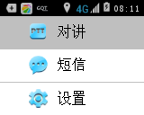
图 1-1 屏幕主界面
- 功能按键
图标 | 名称 | 功能描述
 | 对讲 | 点击可进入对讲信息界面
 | 短信 | 点击可进入集群通短消息界面，支持集群通短消息的新建、收发和并查看（此功能待开发）
 | 设置 | 点击可进入系统设置，包含【移动数据】【WLAN设置】【蓝牙】【关于本机】等，根据系统功能确定内容

操作指南
主要的功能有对讲、VOIP通话、临时对讲、通讯录、一键告警等功能，有些功能需要在调度配置管理程序（管理平台）中设置，才会在终端显示。

对讲
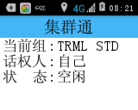
图 2-2 对讲界面

对讲抢话
当需要抢话时，按住PTT按键，听到“嘀”表示通话成功，可以对着麦克风用正常声调讲话。请保持麦克风距离嘴唇约3-5cm，使通讯音质达到最佳。放开PTT按键，听到“咚”，表示处于对讲接收状态。
主界面上显示当前所在对讲组，以及我的状态，其中状态有：
  - 听讲：表示当前有人在讲话，当前用户处于听讲的状态；
  - 讲话：表示话机人获得话权，处于讲话状态；
  - 排队：当前组中有人在讲话，当前用户处于抢话排队状态；
  - 关闭：对讲组为关闭状态；
  - 空闲：对讲组内没有人讲话；
  - 发起中：发起对讲时，当前用户处于发起中的状态。

释放话权
当发言结束，松开PTT键即可释放话权。

切换当前对讲组
在图2-1对讲界面，显示了当前“我”的状态、所在的对讲组和进在进行的通话，可通过以下方式进入切换对讲组界面：
- 在图2-1对讲界面位置点击方向下键，会弹出图2-2对讲组列表选择到需要的组长按确认键可切换对讲组。
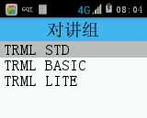
图 2-2 对讲组列表

- 长按组切换键每次仅可切换一个对讲组
 提示： | 终端无组切换按键无此功能

查看成员状态
可通过以下方式进入成员列表：
- 在图2-1对讲界面位置点击组切换键，会弹出图2-2对讲组列表短按确认键可进入当前组成员列表。用户不能对这些信息进行修改。
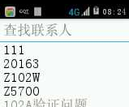
图 2-3 组成员列表
- 短按通讯录键会弹出通讯录所有成员列表，用户不能对这些信息进行修改。
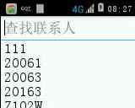
图 2-4 企业通讯录
 提示： | 终端无通讯录按键无此功能

临时对讲

呼出
可通过以下方式进行呼叫：
- 组成员列表
在组成员列表（图2-3），选择需要呼叫的人员，按下PTT键，可直接发起临时对讲；
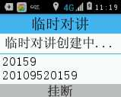
图2-6临时对讲呼出界面
- 通讯录
在企业通讯录（图2-4），选择需要呼叫的人员，按下PTT键，可直接发起临时对讲；

呼入
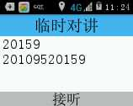
图2-7临时对讲呼入界面
当有临时对讲呼入时，点击OK【接听】，点击返回【挂断】。

通话呼叫

语音通话

呼出
支持集群通通话（VOIP集群通网络通话）。可通过以下方式进行呼叫：
- 组成员列表
在组成员列表（图2-3），选择需要呼叫的人员，点击OK，显示联系人详情，再点击OK“拨号”
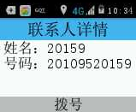
图 2-8 联系人详情
- 通讯录
在企业通讯录（图2-4），选择需要呼叫的人员，点击OK，显示联系人详情，再点击OK“拨号”

呼入
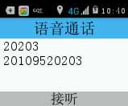
图 2-9 语音呼入界面
当有语音呼入时，点击OK【接听】，点击返回【挂断】。

一键告警
 提示： | 在管理平台中未给本终端配置告警号码，此功能无效。  终端无一键告警键，此功能无效。

长按机身定义的一键告警键3秒，可开启一键告警功能

设置
- 在图2-1对讲界面位置点击方向上键，会弹出设置界面
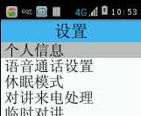
图 2-10 设置界面

集群通设置
设置项 |  | 描述或取值
个人信息 |  | 显示姓名和账号
语音通话设置 | AMR速率 | 取值：4.75kbit/s（默认值）、12.2kbit/s
语音通话设置 | PTIME参数 | 取值：20ms、100ms（默认值）
语音通话设置 | 静音检测 | 取值：启用、禁用（默认值）
语音通话设置 | AEC开关 | 取值：开（默认值）、关
休眠模式 |  | 取值：休眠模式一、休眠模式二（默认值）、休眠模式三
对讲来电处理  （各对讲组的优先级提醒设置） | 高优先级 | 取值：提示消息、自动接听（默认值）、自动拒绝
对讲来电处理  （各对讲组的优先级提醒设置） | 相同优先级 | 取值：提示消息、自动接听、自动拒绝（默认值）
对讲来电处理  （各对讲组的优先级提醒设置） | 低优先级 | 取值：提示消息、自动接听、自动拒绝（默认值）
对讲来电处理  （各对讲组的优先级提醒设置） | 自动跳转 | 取值：开（默认值）、关
临时对讲 | 自动接听设置 | 取值：开、关（默认值）
对讲亮屏设置 |  | 取值：开（默认值）、关
关于 |  | 版本：****
退出 |  | 退出集群通

